**CỘNG HÒA XÃ HỘI CHỦ NGHĨA VIỆT NAM**

**Độc lập – Tự do – Hạnh phúc**

**ĐƠN YÊU CẦU CÔNG NHẬN SÁNG KIẾN**

Kính gửi: Trường Trung học Cơ sở Tân Phước

1. Tôi (chúng tôi) ghi tên dưới đây:

|  |  |  |  |  |  |  |
| --- | --- | --- | --- | --- | --- | --- |
| **Số**  **TT** | **Họ và tên** | **Ngày**  **tháng**  **năm**  **sinh** | **Nơi công tác (hoặc nơi thường trú)** | **Chức danh** | **Trình**  **độ chuyên môn** | **Tỷ lệ (%) đóng góp vào việc tạo ra sáng kiến (ghi rõ đối với từng đồng tác giả, nếu có)** |
| 1 | Trần Nguyễn Ánh Tuyết | 24/11/1978 | Trường Trung Học Cơ Sở Tân Phước | Giáo Viên | Cử nhân Sinh học | 100% |

2. Là tác giả đề nghị xét công nhận sáng kiến: ***“Sử dụng một số trò chơi tạo hứng thú học tập cho học sinh 6A3 trong phân môn Sinh học của Trường THCS Tân Phước năm học 2023-2024”.***

3. Chủ đầu tư tạo ra sáng kiến: Trần Nguyễn Ánh Tuyết giáo viên Trường Trung Học Cơ Sở Tân Phước.

4. Lĩnh vực áp dụng sáng kiến: Giáo dục

5. Ngày sáng kiến được áp dụng lần đầu hoặc áp dụng thử: 16/10/2023

6. Mô tả bản chất của sáng kiến:

***6.1. Tình trạng của giải pháp đã biết:***

*a)* Do yêu cầu của đổi mới giáo dục, các môn học nói chung và phân môn Sinh học 6 nói riêng cũng rất cần những thay đổi về phương pháp dạy học. Tuy nhiên nếu sử dụng phương pháp giảng dạy truyền thống học sinh tiếp thu kiến thức thụ động, khả năng vận dụng kiến thức bài học để giải thích những vấn đề thực tiễn có liên quan rất yếu. Tiết học không thu hút được học sinh thì học sinh sẽ không có hứng thú với môn học. Vậy thì làm thế nào để các tiết học Sinh học trở nên sinh động, hấp dẫn, học sinh thực sự có hứng thú và tích cực trong học tập là câu hỏi đặt ra đối với bản thân.

Trong quá trình giảng dạy bản thân tôi trăn trở và tìm ra được một số nguyên nhân như sau:

- Giáo viên chủ động tích cực đổi mới phương pháp dạy học theo hướng phát triển năng lực người học, học sinh thụ động tiếp thu, ít ứng dụng công nghệ thông tin và các phương pháp giảng dạy hiện đại. Chưa chú trọng đến việc khơi gợi hứng thú và phát huy tính tích cực của học sinh.

- Đối với học sinh: Lứa tuổi 11-12 tuổi, đang trong giai đoạn phát triển tâm sinh lý, có nhiều thay đổi, dễ bị tác động bởi các yếu tố bên ngoài. Chưa có định hướng rõ ràng về học tập, nhiều em chưa nhận thức được tầm quan trọng của phân môn Sinh học.

Một số em gặp khó khăn trong việc tiếp thu kiến thức Sinh học do môn học đòi hỏi khả năng tư duy logic, trừu tượng.

Học sinh ít tham gia phát biểu ý kiến, chưa tích cực xây dựng bài nên tiếp thu kiến thức thụ động, dẫn đến kết quả học tập chưa tốt.

Kết quả học tập đợt điểm tháng 9+10 năm học 2023 - 2024.

|  |  |  |  |  |  |  |  |  |  |  |  |
| --- | --- | --- | --- | --- | --- | --- | --- | --- | --- | --- | --- |
| **Lớp** | **Sĩ số** | **Kết quả học tập** | | | | | | | | | |
| **Xuất sắc** | **Tỉ lệ**  **%** | **Tốt** | **Tỉ lệ %** | **Khá** | **Tỉ lệ %** | **Đạt** | **Tỉ lệ %** | **Chưa đạt** | **Tỉlệ %** |
| 6A3 | 41 | 2 | **4,9** | 2 | **4,9** | 7 | **17,1** | 20 | **48,8** | 10 | **24,3** |
| **Tổng Cộng** | 41 | 2 | **4,9** | 2 | **4,9** | 7 | **17,1** | 20 | **48,8** | 10 | **24,3** |

*b)* Trong quá trình giảng dạy bản thân tôi nhận thấy, việc tổ chức các trò chơi trong quá trình dạy học sẽ giúp học sinh dễ hiểu, dễ khắc sâu kiến thức, kích thích học sinh học tập, tạo được niềm say mê và hứng thú trong tiết học. Để học sinh thực sự yêu thích, hứng thú, tích cực, chủ động trong học tập phân môn Sinh học tại trường Trung học cơ sở là một biện pháp thiết thực mang lại hiệu quả. Từ đó tôi “Sử dụng một số trò chơi tạo hứng thú học tập cho học sinh 6A3 trong phân môn Sinh học của Trường THCS Tân Phước năm học 2023-2024”, để góp phần đổi mới phương pháp dạy học và nâng cao chất lượng giảng dạy hiện nay.

***6.2. Nội dung của giải pháp đề nghị công nhận là sáng kiến:***

***a) Mục đích của giải pháp:***

Giải pháp tạo hứng thú học tập cho học sinh 6A3 trong phân môn Sinh học của Trường THCS Tân Phước năm học 2023-2024, có ý nghĩa quan trọng trong việc nâng cao hứng thú và niềm yêu thích phân môn Sinh học, phát triển tư duy logic, sáng tạo và khả năng giải quyết vấn đề của học sinh, chất lượng học tập, phát triển năng lực và phẩm chất của học sinh, giúp học sinh tiếp thu kiến thức hiệu quả hơn, tạo môi trường học tập tích cực.

***b) Tính mới của giải pháp******:***

Tạo hứng thú học tập cho học sinh trong phân môn Sinh học của Trường THCS Tân Phước năm học 2023-2024 có tính mới trong việc đổi mới phương pháp giảng dạy, (ứng dụng công nghệ thông tin, video, hình ảnh, bài giảng điện tử, ...tổ chức các hoạt động học tập đa dạng: trò chơi, thí nghiệm). Tăng cường tương tác trong lớp học, khuyến khích học sinh tự học (khuyến khích học sinh đặt câu hỏi, thảo luận, chia sẻ ý kiến và tổ chức các hoạt động học tập nhóm) và lồng ghép các kiến thức Sinh học vào thực tế đời sống. Để học sinh thực sự yêu thích, hứng thú, tích cực, chủ động trong học tập phân môn Sinh học tại trường Trung học cơ sở. Đổi mới phương pháp dạy học và nâng cao chất lượng giảng dạy của phân môn Sinh học.

**b.1. Các giải pháp:**

*b.1.1. Trò chơi “Ai nhanh hơn”*

**-** Luật chơi: khi giáo viên đưa ra câu hỏi có nhiều lựa chọn (A, B, C và D) trong thời gian ngắn nhất học sinh phải lựa chọn 1 đáp án mà mình cho là đúng và đầy đủ nhất.

**-** Mục đích: trò chơi này áp dụng để kiểm tra kiến thức đầu giờ, luyện tập và vận dụng, củng cố bài học đồng thời tạo không khí vui chơi giảm căng thẳng trong giờ học.

**-** Thiết bị: thiết kế các câu hỏi và trình chiếu trên máy tính, ti vi.

**-** Ví dụ: khi dạy xong bài 27: Nguyên sinh vật, giáo viên đưa ra 1 số câu hỏi trắc nghiệm ở phần luyện tập nhằm củng cố kiến thức cho học sinh.

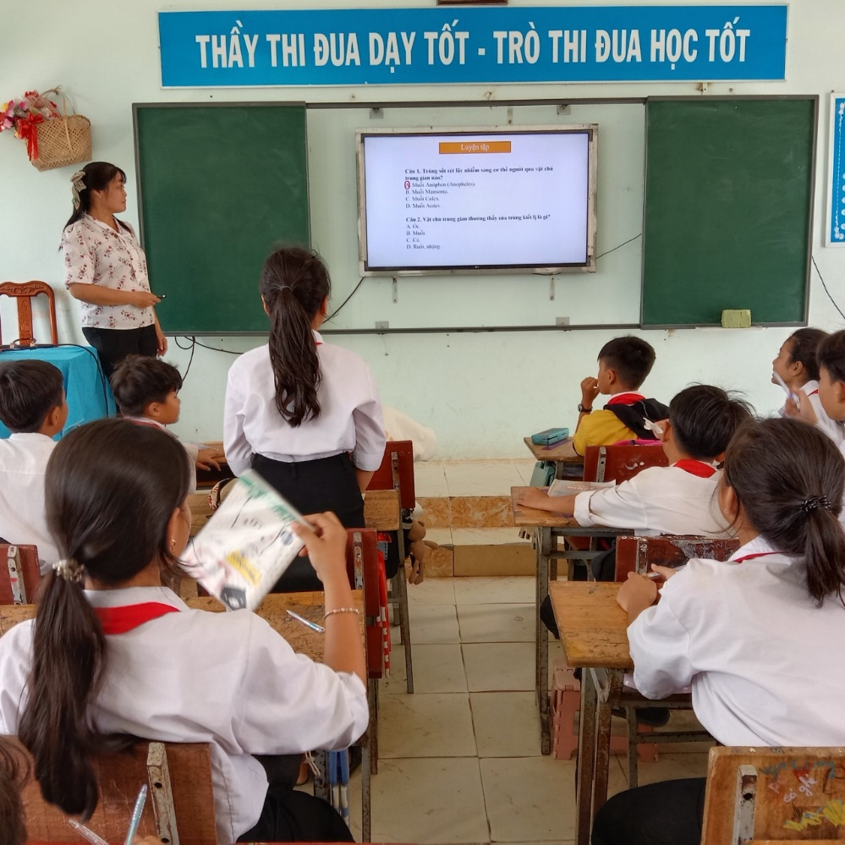

Hình 1. Học sinh tham gia trả lời câu hỏi trò chơi ai nhanh hơn

*b.1.2. Trò chơi “Vòng quay may mắn”*

- Luật chơi:trò chơi này giáo viên chuẩn bị hệ thống câu hỏi theo chủ đề. Học sinh quay để chọn câu hỏi ngẫu nhiên theo yêu cầu câu hỏi.

+ Chơi theo cá nhân, giáo viên lần lượt đọc câu hỏi từ vòng quay đã học sinh đã chọn và cho học sinh xung phong trả lời.

**-** Mục đích: trò chơi này áp dụng kiểm tra kiến thức cũ, ôn tập kiến thức bài học đồng thời tạo không khí sôi động bắt đầu tiết học mới.

- Thiết bị: sử dụng phần mềm powerpoint để tạo trò chơi và trình chiếu trên tivi, máy chiếu.

- Ví dụ:sau khi dạy xong bài 18: Thực hành quan sát tế bào thực vật, giáo viên đưa ra trò chơi để kiểm tra kết quả học tập của học sinh đồng thời củng cố kiến thức của bài học.

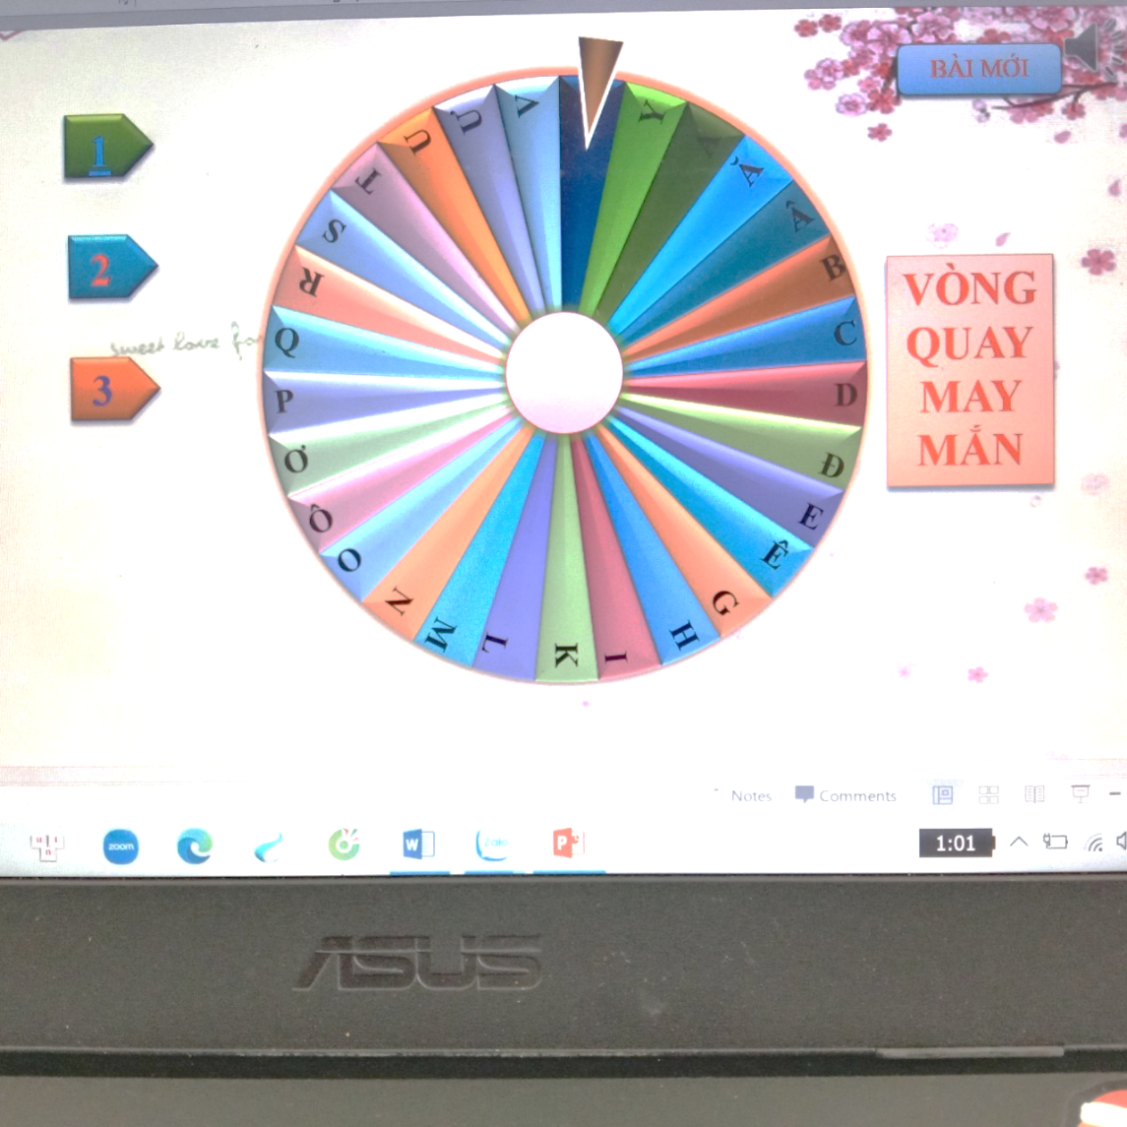

Hình 2. Trò chơi vòng quay may mắn

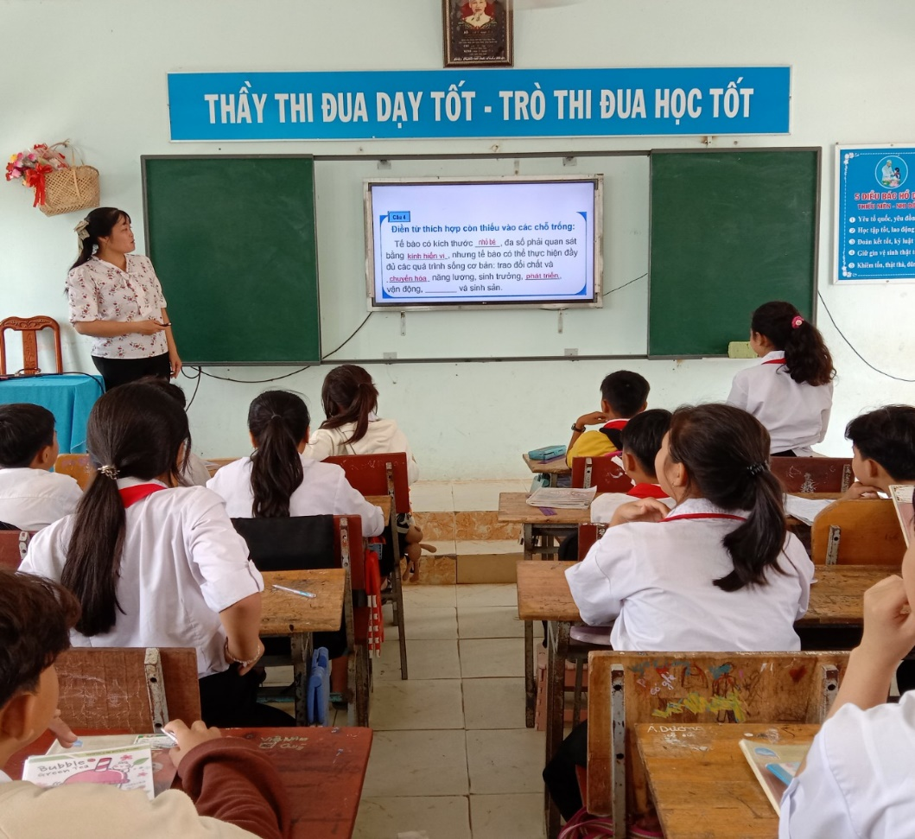

Hình 3. Học sinh tham gia trả lời câu hỏi trò chơi vòng quay may mắn

*b.1.3. Trò chơi “Lật mảnh ghép”*

- Luật chơi:chia đội hoặc sử dụng chơi cho cả lớp, ẩn sau các câu hỏi là một bức tranh của nhà Sinh học nổi tiếng hoặc nội dung mà chúng ta cần truyền tải kiến thức tới học sinh. Chia bức tranh thành nhiều mảnh nhỏ tùy theo số câu hỏi, mỗi mảnh sẽ mang nội dung của một câu hỏi. Nếu học sinh trả lời đúng thì phần ẩn sau câu hỏi đó sẽ hiện ra và các em có thể đoán nội dung của bức ảnh. Khi đã đoán đúng nội dung bức ảnh, thì tiếp tục trả lời các câu hỏi còn lại và bức ảnh sẽ hoàn toàn mở ra, trò chơi kết thúc và người đoán đúng sẽ là người chiến thắng.

- Mục đích: để thay đổi hình thức kiểm tra bài cũ, củng cố kiến thức, mở đầu bài mới bằng trò chơi *“*Lật mảnh ghép”, giúp học sinh nhớ lại kiến thức, cung cấp thêm thông tin về các nhà Sinh học nổi tiếng hoặc nội dung kiến thức cần truyền tải.

- Thiết bị:thiết kế trò chơi trên powerpoint và trình chiếu trên máy chiếu, tivi.

- Ví dụ: trước khi dạy bài 17: Tế bào, mục c. Tìm hiểu các thành phần chính của tế bào, giáo viên tổ chức cho học sinh chơi trò chơi “Lật mảnh ghép”.

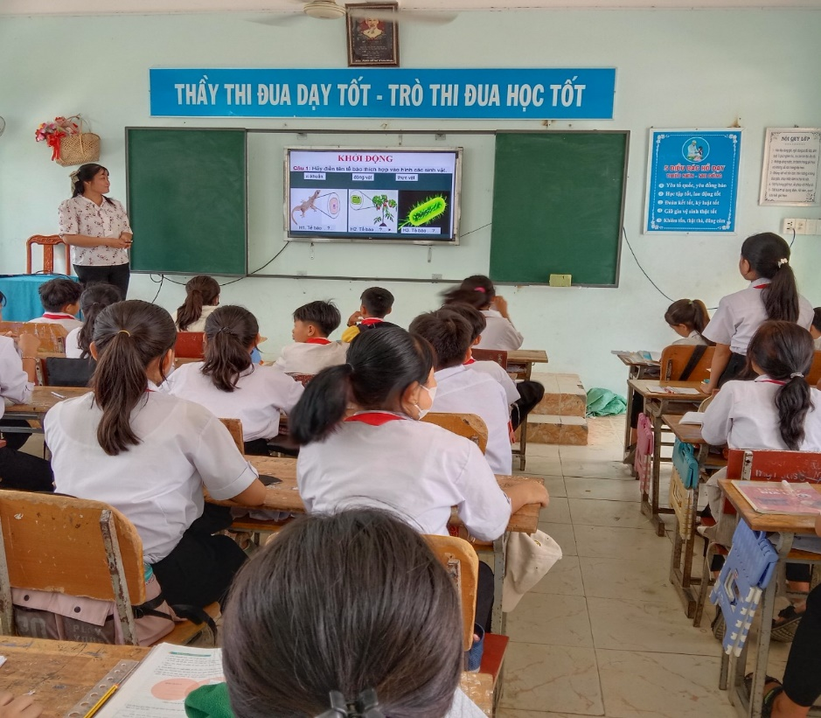

Hình 3. Học sinh tham gia trả lời câu hỏi trò chơi “Lật mảnh ghép”

*c) Ưu, nhược điểm của giải pháp mới:*

*- Ưu điểm:* giúp học sinh tiếp thu kiến thức hiệu quả hơn, nâng cao hứng thú và niềm yêu thích môn Sinh học, phát triển tư duy logic, sáng tạo và khả năng giải quyết vấn đề của học sinh.

Rèn luyện kỹ năng tư duy, sáng tạo, làm việc nhóm, giao tiếp. Giúp học sinh hình thành ý thức bảo vệ môi trường và phát triển bền vững học sinh học tập một cách chủ động, tích cực, hứng thú và niềm vui trong học tập và góp phần xây dựng môi trường học tập thân thiện, hiệu quả.

Giải pháp này mang lại hiệu quả cao trong việc nâng cao chất lượng học tập, phát triển năng lực và phẩm chất của học sinh, tạo môi trường học tập tích cực.

*- Nhược điểm:*

*+* Nhiều em gia đình còn khó khăn nên các em ngoài thời gian học trên lớp thì còn phụ giúp gia đình nên việc tự học của các em cũng còn hạn chế.

+ Mặt khác chúng ta đang áp dụng chương trình giáo dục phổ thông 2018 và lớp 6A3 đa phần các em học ở mức đạt nên việc hướng dẫn và dạy các kiến thức cơ bản lại cho các em mất nhiều thời gian.

+ Phòng học đầy đủ tiện nghi và phù hợp với các hoạt động học tập đa dạng…

7.Khảnăng áp dụng của giải pháp: “*Sử dụng một số trò chơi tạo hứng thú học tập cho học sinh 6A3 trong phân môn Sinh học của Trường THCS Tân Phước năm học 2023-2024*”, có khả năng áp dụng cho các lớp 6 còn lại tại Trường THCS Tân Phước cũng như các trường THCS trên địa bàn huyện Tân Hồng.

8. Hiệu quả, lợi ích thu được hoặc dự kiến có thể thu được do áp dụng giải pháp:

- Trên đây là phần trình bày một số biện pháp giảng dạy về *Sử dụng một số trò chơi tạo hứng thú học tập cho học sinh 6A3 trong phân môn Sinh học của Trường THCS Tân Phước năm học 2023-2024,* mà tôi đã áp dụng và hướng dẫn học sinh trong năm học này mang lại kết quả khả quan.

Trước khi thực hiện biện pháp: kết quả học tập đợt điểm tháng 9+10 năm học 2023 - 2024.

|  |  |  |  |  |  |  |  |  |  |  |  |
| --- | --- | --- | --- | --- | --- | --- | --- | --- | --- | --- | --- |
| **Lớp** | **Sĩ số** | **Kết quả học tập** | | | | | | | | | |
| **Xuất sắc** | **Tỉ lệ**  **%** | **Tốt** | **Tỉ lệ %** | **Khá** | **Tỉ lệ %** | **Đạt** | **Tỉ lệ %** | **Chưa đạt** | **Tỉlệ %** |
| 6A3 | 41 | 2 | **4,9** | 2 | **4,9** | 7 | **17,1** | 20 | **48,8** | 10 | **24,3** |
| **Tổng Cộng** | 41 | 2 | **4,9** | 2 | **4,9** | 7 | **17,1** | 20 | **48,8** | 10 | **24,3** |

Sau khi thực hiện biện pháp: kết quả học tập đợt điểm tháng 12 năm học 2023 - 2024.

|  |  |  |  |  |  |  |  |  |  |  |  |
| --- | --- | --- | --- | --- | --- | --- | --- | --- | --- | --- | --- |
| **Lớp** | **Sĩ số** | **Kết quả học tập** | | | | | | | | | |
| **Xuất sắc** | **Tỉ lệ**  **%** | **Tốt** | **Tỉ lệ %** | **Khá** | **Tỉ lệ %** | **Đạt** | **Tỉ lệ %** | **Chưa đạt** | **Tỉlệ %** |
| 6A3 | 41 | 6 | **14,6** | 6 | **14,6** | 14 | **34,2** | 15 | **36,6** | 0 | **0** |
| **Tổng Cộng** | 41 | 6 | **14,6** | 6 | **14,6** | 14 | **34,2** | 15 | **36,6** | 0 | **0** |

* Qua bảng số liệu cho thấy kết quả học tập được tăng lên rõ rệt:

+ Học sinh đạt mức suất sắc từ **4,9%** tăng lên **14,6%,** tăng **9,7** **%.**

+ Học sinh đạt mức tốt từ **4,9%** tăng lên **14,6%,** tăng **9,7%.**

+ Học sinh đạt mức khá từ **17,1 %** tăng lên **34,2%,** tăng **17,1%.**

+ Học sinh đạt mức đạt từ **48,8** giảm xuống **36,6%** giảm **12,2%.**

+ Học sinh đạt mức chưa đạt từ **24,4%** giảm xuống **0,0%** giảm **24,4%.**

- Khi chưa áp dụng các trò chơi vào tiết học, học sinh còn thụ động, ngán ngẫm, mệt mỏi khi học tập, các em còn e dè, chưa mạnh dạn trong việc phát biểu ý kiến của mình trước tập thể.

- Sau khi áp dụng biện pháp, có sự chuyển biến rõ nét, học sinh chủ động tích cực xây dựng bài, không còn cảm giác căng thẳng, lo sợ khi thầy cô hỏi bài vì thế mà tiết học trở nên sôi nổi, vui chơi học hỏi, mạnh dạn đưa ra ý kiến nêu lên suy nghĩ của mình về 1 vấn đề nào đó, tạo cho các em không khí thoải mái, tự tin khi đứng trước đám đông và rất thích thú tham gia học tập, việc tiếp thu kiến thức một cách tự nguyện giúp các em nắm vững kiến thức và háo hức chờ đón tiết học. Ý thức học tập đã thay đổi theo chiều hướng tiến bộ, tích cực. Đây là kết quả rất mừng và khẳng định rằng việc tổ chức trò chơi trong dạy học nhằm tạo hứng thú cho học sinh có giá trị áp dụng thực tiễn. “Nếu giờ học Sinh học không có trò chơi thì sự hấp dẫn của nó sẽ giảm đi rất nhiều”.

9. Những thông tin cần được bảo mật (nếu có): Không

10. Các điều kiện cần thiết để áp dụng sáng kiến: được nhà trường tạo điều kiện giảng dạy ở các khối lớp 6,7,8,9.

11. Đánh giá lợi ích thu được hoặc dự kiến có thể thu được do áp dụng sáng kiến theo ý kiến của tác giả:

Giải pháp này giúp học sinh tiếp thu kiến thức hiệu quả hơn, ghi nhớ kiến thức lâu dài hơn, có khả năng vận dụng kiến thức vào thực tế, rèn luyện khả năng tư duy logic, sáng tạo, giải quyết vấn đề và khả năng làm việc nhóm.

**Tăng cường hứng thú học tập cho học sinh,** yêu thích môn Sinh học, chủ động tham gia các hoạt động học tập và tự tin chia sẻ ý kiến, quan điểm cá nhân.

Ngoài ra học sinh biết cách đặt câu hỏi, tìm kiếm thông tin, biết cách tổ chức và xử lý thông tin và tự đánh giá và điều chỉnh quá trình học tập.

Cần có sự phối hợp chặt chẽ giữa giáo viên, phụ huynh và học sinh để thực hiện giải pháp hiệu quả và có sự đầu tư về cơ sở vật chất, trang thiết bị và tài liệu học tập.

Đây là một giải pháp cần được khuyến khích và nhân rộng để nâng cao chất lượng giáo dục

12. Đánh giá lợi ích thu được hoặc dự kiến có thể thu được do áp dụng sáng kiến theo ý kiến của tổ chức, cá nhân đã tham gia áp dụng sáng kiến lần đầu, kể cả áp dụng thử (nếu có)

13. Danh sách những người đã tham gia áp dụng thử hoặc áp dụng sáng kiến lần đầu (nếu có):

|  |  |  |  |  |  |  |
| --- | --- | --- | --- | --- | --- | --- |
| **Số**  **TT** | **Họ và tên** | **Ngày tháng năm sinh** | **Nơi công tác (hoặc nơi thường trú)** | **Chức danh** | **Trình độ chuyên môn** | **Nội dung công việc hỗ trợ** |
|  |  |  |  |  |  |  |

Tôi xin cam đoan mọi thông tin nêu trong đơn là trung thực, đúng sự thật và hoàn toàn chịu trách nhiệm trước pháp luật./.

|  |  |
| --- | --- |
|  | *Tân Hồng, ngày 01 tháng 4 năm 2024* **NGƯỜI NỘP ĐƠN**  *(Ký và ghi rõ họ tên)*  **Trần Nguyễn Ánh Tuyết** |